九寨沟管理局民族团结进步创建
工作简报
（第2期）
九寨沟管理局办公室编印 2022年4月26日
扬帆奋进正当时 厉兵秣马再出发
为全面深入学习领会习近平新时代中国特色社会主义思想，更好实施人才强局战略，改进干部职工队伍建设，夯实景区人才资源，九寨沟管理局精心筹备、周密组织，2022年“九寨沟讲坛”于3月14日拉开帷幕。“九寨沟讲坛”将持续40余天。坚持全员培训、突出重点，做到大规模、宽范围、不重复、全覆盖培训，突出重点领域和重要岗位。为景区各项事业稳步发展注入强劲动力。
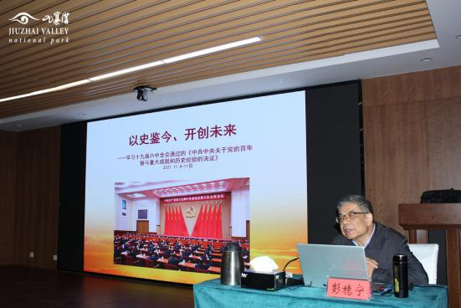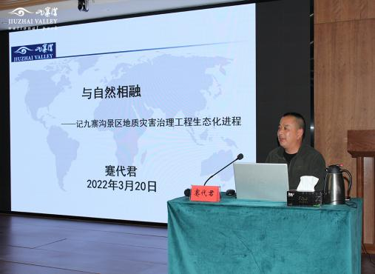
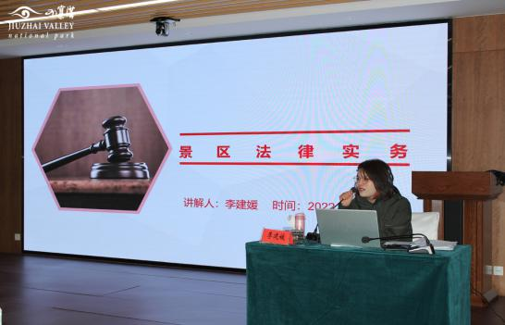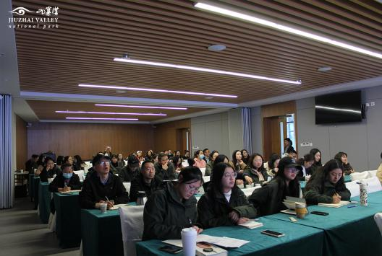
春回大地，万象更新。为全面加强生态文明建设，深入践行“绿水青山就是金山银山”理念，提高全体干部职工生态环境意识，激发大家爱林护林情感，营造良好护林氛围，4月13日，九寨沟管理局组织广大干部职工深入景区开展“为生态助力，为九寨添彩”主题植树活动。
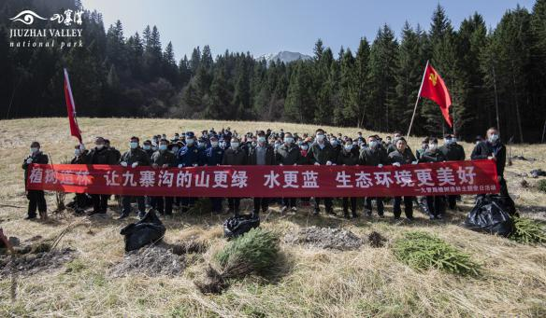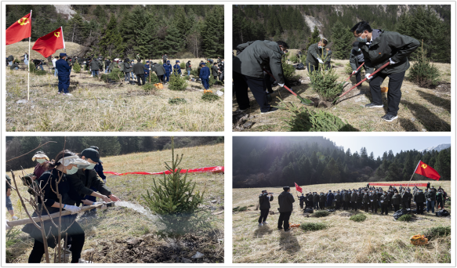
4月22日，九寨沟管理局召开2022年工作部署会暨“讲大局·转作风·提效能·铸品牌”系列活动启动仪式。以政治大体检、思想大解放、能力大提升、作风大转变，努力书写九寨沟高质量发展的新篇章，为高质量建成“一州两区三家园”作出应有的贡献，以优异的成绩迎接党的二十大和省第十二次党代会胜利召开！
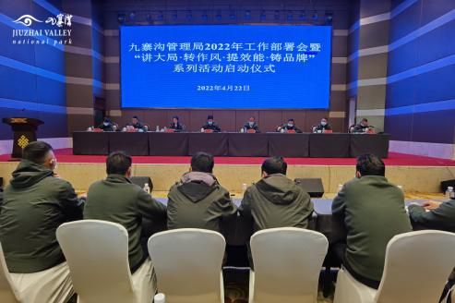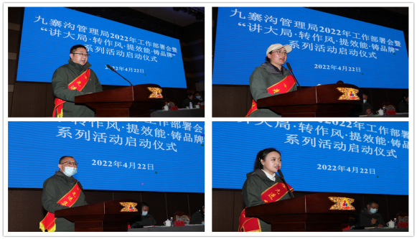
习近平总书记说：希望广大党员、干部带头读书学习，修身养志，增长才干；希望全社会都参与到阅读中来，形成爱读书、读好书、善读书的浓厚氛围”。我局继续开展“引领学习风，共享读书乐”读书分享会活动，不断充溢精神食粮、陶冶情操、增长才干。同时，开展年度职工“突破自我、全面提升”军训活动。并在业余时间，组织职工开展“全民健身”行动，强健体魄、健康生活。
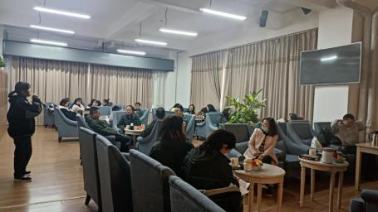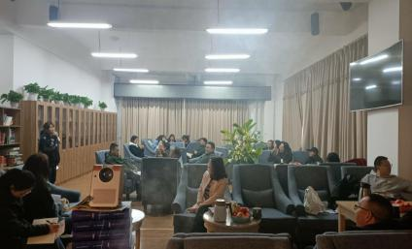
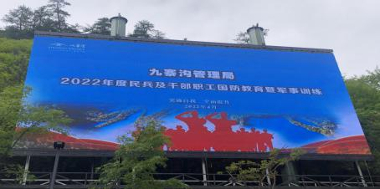
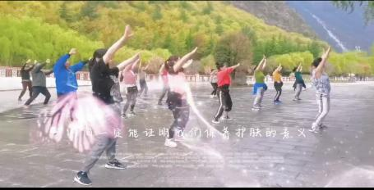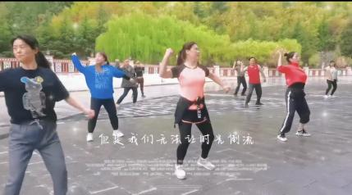

为切实维护一方平安，4月26日，九寨沟景区拉开了禁毒、森林草原防灭火联合巡山活动，将深入保护区辖区开展巡逻，严厉打击各类违法犯罪活动，确保景区生态安全。

